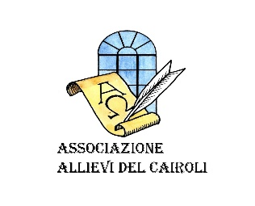

Agli allievi del liceo Cairoli- Vigevano

Ai soci

Il Consiglio Direttivo dell’Associazione allievi del Cairoli intende riproporre anche quest’anno la produzione di un racconto o di una poesia.

Quest’anno il tema scelto è il seguente: **Anno 2050: quale mondo?**

Come ti immagini il futuro? Sogni, speranze aspettative, o anche angosce, incubi, timori su futuro dell’umanità e della Terra.

Se il materiale raccolto lo permetterà, lo pubblicheremo e presenteremo i vostri lavori al Fuori rassegna della settimana letteraria 2020.

Si precisa che:

* I lavori non dovranno superare le due cartelle;
* dovranno essere scritti in carattere Times New Roman corpo 12 e in allegato formato Word;
* dovranno essere inviati a [info@allievicairoli.it](mailto:info@allievicairoli.it) entro e non oltre il 15 settembre 2020.

Buon lavoro, dunque e .. andrà tutto bene

Vigevano, lì, 02/07/2020 Il Presidente dell’Associazione

Prof. Isabella Tacchini



MODULO DI PARTECIPAZIONE

La sottoscritta…………………………………..

Classe ………………………………………….

Si iscrive progetto di scrittura creativa: 2050, quale mondo? Proposto dall’Associazione allievi del Cairoli.

Dà il proprio consenso all’eventuale pubblicazione del suo scritto

Vigevano, lì …………

Firma dell’alunno Firma dei genitori ( se minorenne)

………………………… …………………………………

………………………………….